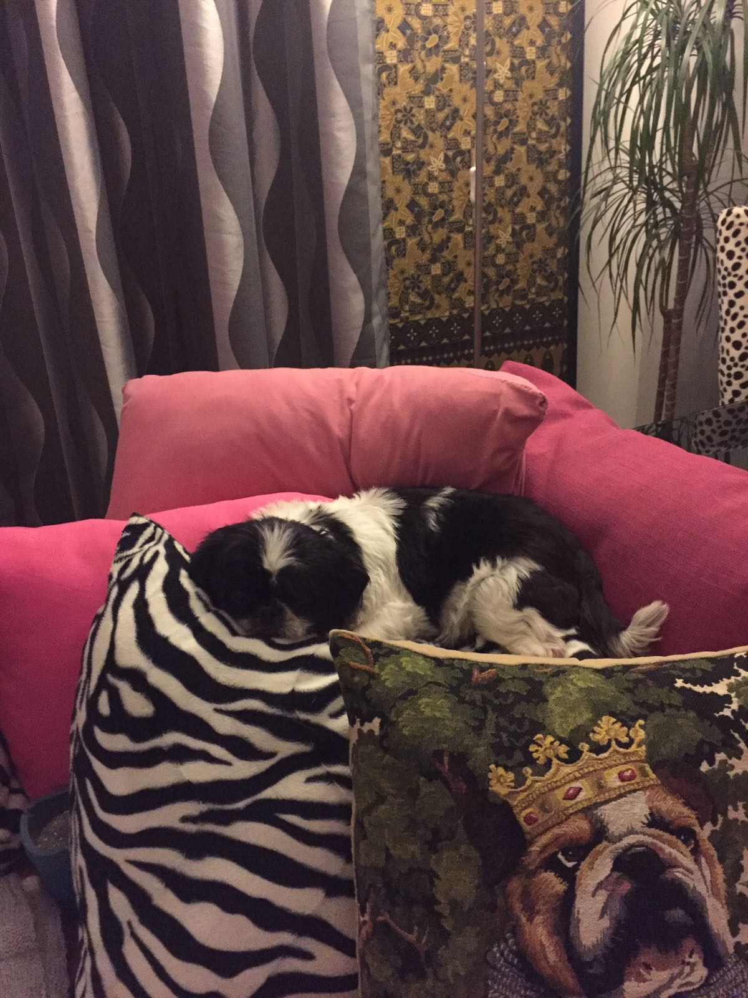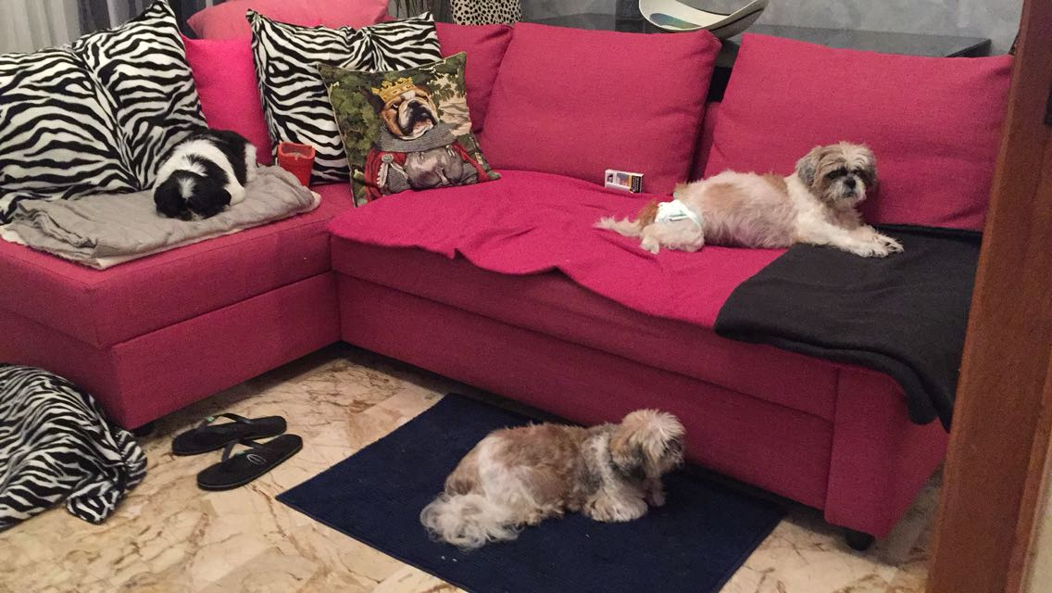

GOLIA A VILLA ARZILLA!
Il lieto fine del piccolo nonnetto
Ed eccolo il dolce Golia, assieme alle altre piccole grandi inquiline di “Villa Arzilla”. Così abbiamo chiamato la casa di Carla, troppo simpatica e generosa, che ha deciso di aprire il suo cuore e la sua porta di casa a creature “diversamente giovani” e pure “diversamente abili”, ma superdotate per quanto riguarda i sentimenti!
GRAZIE CARLA E BUONA NUOVA VITA GOLIA!

